证书编号：915001159028010340001Q
单位名称: 中国石油天然气股份有限公司西南油气田分公司天然气净化总厂（引进分厂）
注册地址: 重庆市江北区龙山路542号
法定代表人: 王军
生产经营场所地址: 重庆市长寿区海棠镇石桥坝
行业类别: 陆地天然气开采，锅炉，工业炉窑 |  | 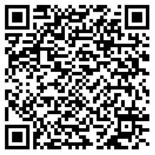
统一社会信用代码：915001159028010340
有效期限：自2024年11月08日至2029年11月07日止
发证机关： | （盖章）重庆市长寿区生态环境局
发证日期： | 2024年11月08日
中华人民共和国生态环境部监制 重庆市长寿区生态环境局印制

